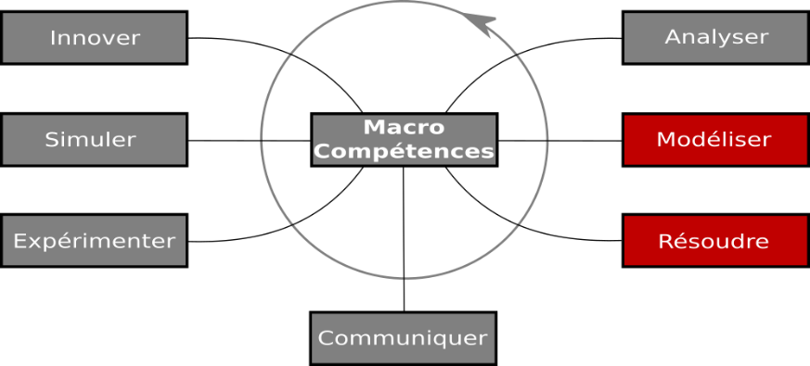 | 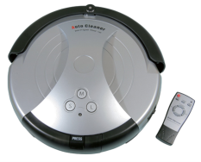  TD  Transmission de puissance  réducteur épicycloïdal  Système :  Réducteur épicycloïdal du store SOMFY  http://sciences-ingenieur.genevoix-signoret-vinci.fr/
Compétences abordées :
A2 Caractériser la puissance et l’énergie nécessaire au fonctionnement d’un produit ou d’un système
Repérer les échanges d’énergie sur un diagramme structurel
M2 Caractériser les grandeurs physiques en entrées/sorties d'un modèle multiphysique traduisant la transmission de puissance

Problématique de l’étude :
La toile du store « SOMFY » doit se dérouler et s’enrouler lentement afin de rester tendue tout au long du mouvement. Le tube extérieur sur lequel est enroulée la toile doit donc tourner lentement (20 tr/min maxi).
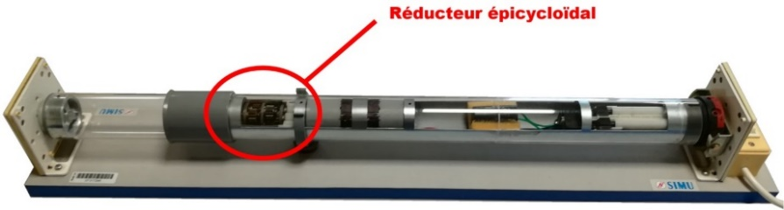
Figure 1 : Emplacement du réducteur épicycloïdal
Pour répondre à cette exigence, le constructeur a choisi de réduire la fréquence de rotation du moteur (qui commande la rotation du tube extérieur) en intégrant un réducteur épicycloïdal dans la chaine de transmission.

L’intérêt d’un tel réducteur est principalement de générer un très grand rapport de réduction dans un encombrement réduit.
La maquette SIMU a été trouvée dans un fond de placard et vous avez également mis la main sur un plan technique et un modèle 3D sur SOLIDWORKS sans être sûr de la compatibilité entre chaque élément...
Votre travail va consister à vérifier la compatibilité de la maquette avec les documents trouvés sur le train épicycloïdal et de vérifier leur validité par rapport à la vitesse d’enroulement désirée.

Définition d’un train épicycloïdal :
Un train épicycloïdal est un ensemble cinématique d'engrenages dont au moins une roue tourne autour d'un axe yy' tournant lui même autour d'un axe xx' différent du premier.
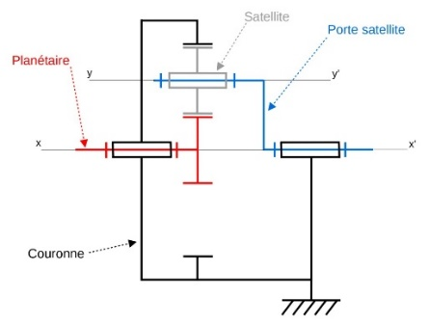
Cette roue, appelée satellite, possède un double mouvement de rotation :
- rotation autour de yy'
- révolution autour de xx'
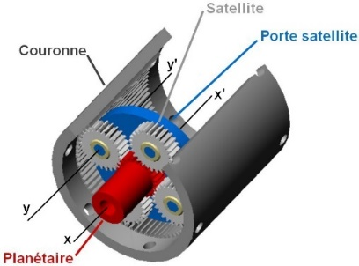

Figure 2 : modélisation d'un étage du réducteur
- Modélisation du réducteur épicycloïdal :
  - Identification des classes d’équivalence :
Soit l’image de synthèse ci-dessous mettant en évidence les différentes classes d’équivalence :
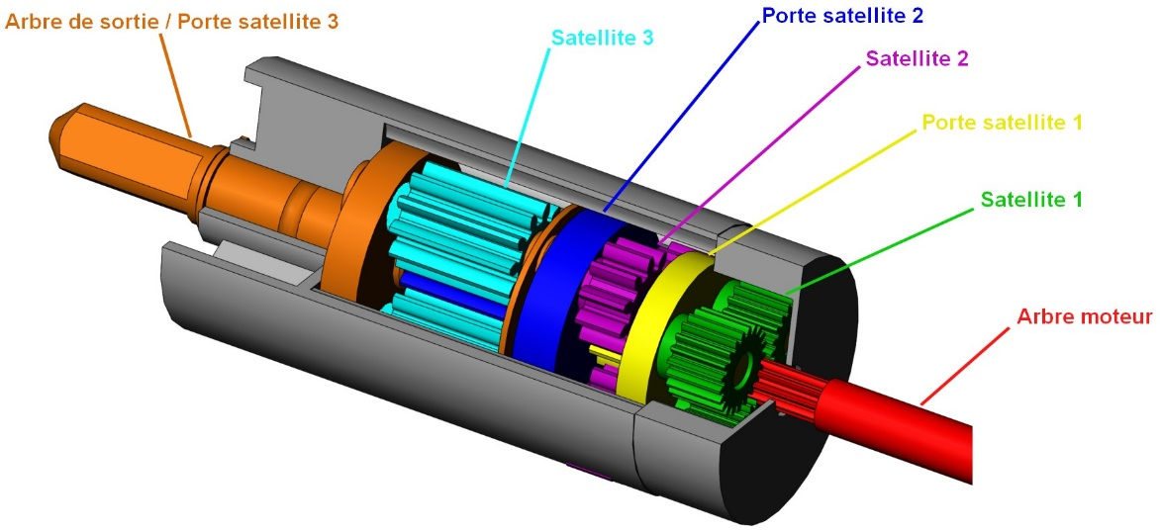
Figure 3 : classes d’équivalence du réducteur
- Avec l’aide de la maquette Solidworks du réducteur, Colorier les différentes classes d’équivalence sur le plan du réducteur en gardant la même légende de couleur.

  - Schéma cinématique :

- Compléter le schéma cinématique 2D du document réponse DR1 (le 1er étage de réduction est déjà représenté) avec les liaisons manquantes en respectant de nouveau la légende de couleurs.

- Analyse cinématique du réducteur :
L’objectif de cette analyse est de trouver le rapport de réduction du réducteur épicycloïdal et donc la vitesse de l’enrouleur. Pour cela, nous allons utiliser 3 méthodes différentes.
Donnée : $N_{moteur}=3000 tr∙\min^{-1}$

  - Méthode 1 : par une étude expérimentale

- Mesurer la vitesse de rotation de l’enrouleur (sortie du réducteur) sur la maquette réelle SIMU.

- En déduire le rapport de réduction total du réducteur épicycloïdal.

  - Méthode 2 : par le calcul
D'après la formule de Willis, on a, pour un étage de réduction :
$$\frac{N_{c}-N_{ps}}{N_{p}-N_{ps}}=-\frac{Z_{p}}{Z_{c}}$$
avec $N_{c}$ : Fréquence de rotation de la couronne
$N_{p}$ : Fréquence de rotation du planétaire
$N_{ps}$ : Fréquence de rotation du porte satellite
$Z_{p}$ : nombre de dent du planétaire
$Z_{c}$ : nombre de dent de la couronne
- À partir de la formule de Willis, déterminer, pour un étage i, le rapport de réduction $R_{i}=\frac{N_{psi}}{N_{pi}}$ en fonction de $Z_{pi}$ et $Z_{ci}$ (la couronne extérieure c étant fixe, on a : $N_{ci}=0$ pour chaque étage de réduction).

- Compléter le tableau du document réponse DR1 donnant les caractéristiques de chaque étage composant le réducteur.

- Calculer le rapport de réduction global du réducteur et en déduire la vitesse de rotation de l’enrouleur.

  - Méthode 3 : par simulation

- A partir de la maquette Solidworks et de MECA3D, déterminer la vitesse de l’enrouleur et en déduire le rapport de réduction du réducteur.

Remarque : pour permettre une simulation correcte sur MECA3D, le modèle 3D a été simplifié en ne prenant en compte qu'un seul satellite pour chaque étage de réduction ce qui ne change rien au niveau de la cinématique de l'ensemble.
- Validation du réducteur épicycloïdal :

- Relever les 3 résultats trouvés dans chaque méthode pour le rapport de réduction et la vitesse de l'enrouleur.

- À partir de la caractérisation des écarts sur les valeurs du rapport de réduction, conclure sur la compatibilité du plan trouvé avec le modèle 3D et la maquette SIMU.

Document réponse DR1

- Compléter le schéma cinématique 2D du document réponse DR1 (le 1er étage de réduction est déjà représenté) avec les liaisons manquantes en respectant de nouveau la légende de couleurs.
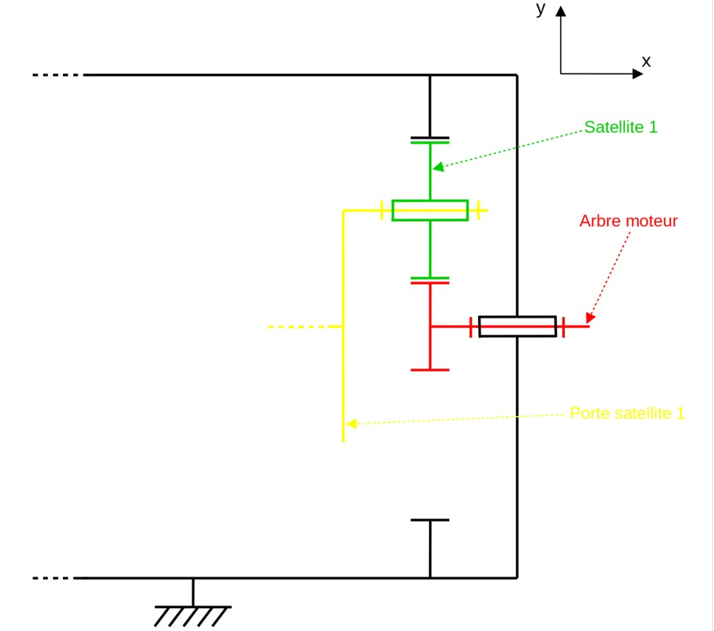

Remarque : Par convention et pour simplifier la représentation, les pignons 12, 11 et 10, modélisés respectivement par les satellites 1, 2 et 3, ne seront représentés qu’en un seul exemplaire.

- Compléter le tableau du document réponse DR1 donnant les caractéristiques de chaque étage composant le réducteur.

Etage  N° i | Planétaire |  | Couronne |  | Rapport de réduction de l'étage
 | repère | Z_{pi} | repère | Z_{ci} | Formule | Résultat
i = 1 |  |  |  |  | R₁ =
i = 2 |  |  |  |  | R₂ =
i = 3 |  |  |  |  | R₃ =

